浙大城市学院实验报告

# 课程名称 操作系统原理实验

实验项目名称 实验一 Linux 安装与环境配置

# 学生姓名 徐彬涵 专业班级 软件工程2003 学号 32001272

注意：

* 完成本实验后,将实验小报告上传到学在城院平台指定作业提交点。请务必在截至期前提交。

完成本次实验内容后，按要求提交下面三个过程截图，并在完成后保存快照：

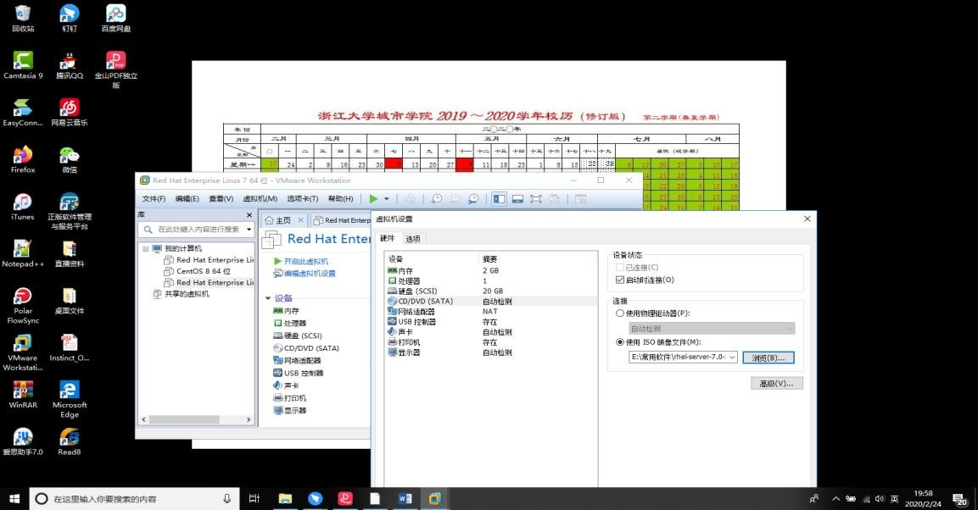一、安装虚拟系统过程中的某一步骤的全屏截图，带个人桌面。

二、将 shell 命令提示符改成自己的名字拼音+日期+时间，之后提交的所有实验报告的操作截图，都需带有自己的名字标记。

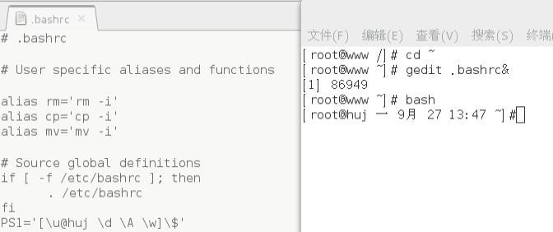

三、学习使用 vi，vim 或 gedit 等编辑器，检查 gcc 是否安装成功。并尝试编译运行一个简

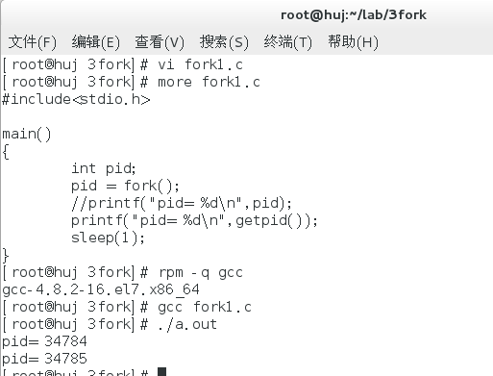单的C 程序。

